Муниципальное автономное дошкольное образовательное учреждение «Верхнекетский детский сад»

Верхнекетскогорайона Томской области

Филиал №5 «Верхнекетский детский сад»

**Кузнецова Дарья Алексеевна**

**подготовительная к школе группа**

**ИССЛЕДОВАТЕЛЬСКАЯ РАБОТА**

По направлению **Экология и природные ресурсы**

На тему **«Откуда свет приходит в дом»**

Руководитель: Макарова И.К. воспитатель Iкатегории

п. Сайга

2020г

**Оглавление**

**Введение** 3

Актуальность 3

Цель 3

Задачи 3 **Основная часть** 4

Гипотеза 4

Поэтапный план реализации проекта 5

**Заключение** 6

Новизна проекта 6

Результат 6

**Список использованных источников** 7

**Приложение** 8

Приложение№1

Схема движения электрического тока 9

Приложение№2

История возникновения света 10

Приложение№3

«Статическое электричество» 11

Приложение№4

«В батарейках есть электричество» 12

Приложение №5

Представление проекта воспитанникам группы 13

Прилржение№6

Выставка рисунков детей «Бытовая техника» 14 «На улице горят фонари»

**Введение.**

**Проблема:**Детям всегда запрещают прикасаться к электроприборам и розеткам. А бывает ли такое электричество, какое может использовать даже ребёнок.В повседневной жизни мы часто сталкиваемся с таким понятием как «электричество». Что же такое электричество, всегда ли люди знали о нём?

Без электричества представить нашу современную жизнь практически невозможно. Скажите, как можно обойтись без освещения и тепла, без электродвигателя и телефона, без компьютера и телевизора? Электричество настолько глубоко проникло в нашу жизнь, что мы порой и не задумываемся, что это за волшебник помогает нам в работе.

На протяжении многих веков люди не подозревали о существовании электричества. А молния воспринималась как проявление необъяснимых божественных сил. Как же удавалось людям, живущим в окружении электрических и магнитных полей, совершенно их не замечать? Замечали, конечно, замечали, но не находили объяснения.

Мне стало интересно, а как объяснить явления, которые наблюдают многие люди, причесываясь перед зеркалом, когда волосы притягиваются к расчёске. А когда снимаешь свитер в темноте, можно наблюдать, как между человеком и свитером проскакивают искры, и слышится тихий треск. А сверкающая молния?

Оказалось, причина этих явлений - электричество. А можно ли самому, опытным путем, «добывать» электричество? Что это такое?

**Актуальность:** Самые ценные и прочные знания добываются человеком самостоятельно. Мы часто недооцениваем значимость исследовательской деятельности ребенка. Обучая детей навыкам, взрослые часто лишают их возможности сделать собственное открытие. От современного образования в контексте ФГОС требуется целенаправленная работа по развитию исследовательских способностей, специально организованное обучение воспитанников умениям и навыкам исследовательского поиска, подготовка к исследовательской деятельности.

**Объект проекта:** Появление электричества в доме**.**

**Предмет проектной деятельности:** Электрический свет.

**Цели:** Формированиенаучных знаний об историипоявления света и об изобретении электричества в России.Способствовать развитию у ребёнка познавательной , мотивационной активности, логического мышлени, любознательности.

**Задачи:**

1. Познакомить ребёнка с понятием «электричество», «электрический ток». 2. Развивать интерес к познанию окружающего мира,через познавательную деятельность.

3.Воспитывать у ребёнка чувство осторожности в обращении с электроприборами.

**Основная часть**

**Гипотеза:** 1.Свет идет по проводам.

2.Живёт в выключателе.

**Поэтапный план реализации проекта.**

|  |  |  |  |
| --- | --- | --- | --- |
| **Задачи** | **Мероприятия** | **Сроки** | **Ожидаемый результат** |
| **Первый подготовительный этап** | | | |
| Организация творческойгруппы родителей для созданияпредметно-пространственной средыдля реализации проекта | Создание ситуаций в ходе, которых дети должны самостоятельно прийти к выводу о необходимости мероприятий, изложенных в проекте.  Через проведение тематических занятий, чтение художественной литературы, бесед, наблюдений, познавательно-исследовательской деятельности. | 01.03.2020г.  03.03.2020г. | Определение мотивов взрослых и детей в предстоящей деятельности.  Вовлечение родителей в процесс формирования у детей представлений о последовательности этапов получения света, электричества в доме. |
| **Второй этап** | | | |
| Формирование у воспитанников компетентности в вопросах этапов получения света и электричества. Путём наблюдения, познавательно -исследовательской деятельности | 1.Представление полученных результатов (знаний)  2.Фрагмент мультфильма о электричестве из серии «Уроки Тётушки Совы.Школа безопасности».  3.Экспериментирование (статическое электричество)  4.Беседы о технике безопасности.  5.Дидактичесие игры «Как предметы помогают человеку»  «Что есть,что было».  6.Выставка рисунков «Бытовая техника», «Электрический ток идёт по проводам» | 06.02.20г  07.02.20г.  08.02.20г  09.02.20г.  10.02.20.г  10.02.20г. | 1.У детей появляется познавательная, мотивационная активность, логическое мышление,любознательность.  2.Расширять представления детей о правилах безопасного поведения в быту, развивать внимание, память, воспитывать чувство сотрудничества. Учить детей делать вывод из просмотра мультфильма.  3.Умение экспериментировать, синтезировать полученные знания. Развивать творческие способности, желание творить исследовать вместе со взрослыми.  4.Закрепить представления об опасных ситуациях в быту, о правильных действиях в конкретных ситуациях. Развивать внимание, воспитывать сочувственное отношение к пострадавшему.  5.Развивать сообразительность, внимание, чувство товарищества.  6.Нарабатывать наглядный материал по теме проекта в виде выставок детских работ, конспектов проведенных тематических занятий. |

**Заключение**

**Новизна проекта.**

Только подумайте, что всего-то двести с небольшим лет тому назад в жизни человека не было электричества. Современным людям уже трудно будет обойтись без электричества. Трудно представить улицы и квартиры, тёмные с наступлением вечера, приготовление пищи на костре и стирка в корыте, и никаких мультфильмов и компьютерных игр! Да, всё-таки великая это сила – электричество! Великая и могущественная. Сила, которой можно восхищаться, уважать, но нельзя относиться к ней небрежно, без должного почтения.

Его величество Электричество

**Результат** В результате нашего исследования. Мы выяснили, что свет гаснет, когда происходят аварии на подстанции в трансформаторной будке или замыкание проводов. Значит гипотеза , что свет идёт по проводам подтвердился. А свет в доме отключился по причине замыкания проводов, так как был сильный ветер и шёл дождь.

**Список использованных источников:**

1.Алябьева Е.А. Сказки о предметах и их свойствах. – ТЦ. Сфера, 2014.

2.Дыбина О. В., Рахманинова Н.П., Щетинина В.В. Неизведанное рядом. – М.: Издательство Т.Ц. Сфера 2001.

3.Занимательные опыты и эксперименты для дошкольников. Москва:., Творческий центр., Сфера,2007.

4. Куликовская И.Э, Совгир Н.Н. Детское экспериментирование. – М.:

Педгогическое общество России,2005г.

5. Паршукова И.Л. Маленькие исследователи в детском саду. – СПб.:

Издательство Европеский дом,2005.

6.Тугушева Г.П., Чистякова А.Е. Экспериментальная деятельность детей среднего и старшего возраста. СПб.: Детство-Пресс, 2007. 7. Шарипо А.И. Секреты знакомых предметов. Свеча. – СПб.: Речь, 2009.

8.Зубкова Н.М. Пять тысяч - где, семь тысяч - как, сто тысяч – почему. – СПб.: Речь 2008.

9.Интернет- ресурсы:

[**http://onlinemultfilmy.ru/fiksiki/**](https://www.google.com/url?q=http://onlinemultfilmy.ru/fiksiki/&sa=D&ust=1508707384684000&usg=AFQjCNGKcRP84tszPjmoahXKlPe2-zpZjg)**Сказка о лунном лучике**

[https://www.youtube.com/watch?v=2KVLURaW8xE](https://www.google.com/url?q=https://www.youtube.com/watch?v%3D2KVLURaW8xE&sa=D&ust=1508707384685000&usg=AFQjCNH_sP5jpt8R5v9SckQFpk-37WrC2Q)

[https://www.youtube.com/watch?v=GTPfEBrgqfA](https://www.google.com/url?q=https://www.youtube.com/watch?v%3DGTPfEBrgqfA&sa=D&ust=1508707384685000&usg=AFQjCNGm1xoBT8GDB9eg_mM_1U9LKw1VQg)

[http://www.zanimatika.narod.ru/Nachalka12_4_2.htm](https://www.google.com/url?q=http://www.zanimatika.narod.ru/Nachalka12_4_2.htm&sa=D&ust=1508707384685000&usg=AFQjCNEqURtNjmX2snE1WJ9halOaPLhT0A) Стихи о солнышке

http://vmirepozitiva.ru/skazka-o-lunnom-luchike.html

[http://www.youtube.com/watch?v=TeuMRSyMhmI](https://www.google.com/url?q=http://www.youtube.com/watch?v%3DTeuMRSyMhmI&sa=D&ust=1508707384686000&usg=AFQjCNEDUta_rEsMFAltY7eUIuYWMFdMPA) [https://www.youtube.com/watch?v=KObGsy3JJzg](https://www.google.com/url?q=https://www.youtube.com/watch?v%3DKObGsy3JJzg&sa=D&ust=1508707384686000&usg=AFQjCNHcxaup1Fftw0Sgh95RISScNxj1rQ)  «Музыка света»

**Приложение**

**Приложение№1**

**Схема движения электрического тока в нашем посёлке.**

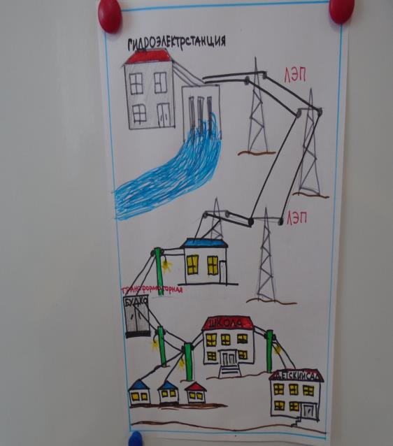

**Приложение №2**

**История возникновения света**

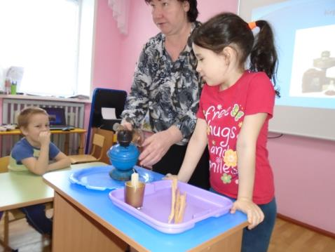

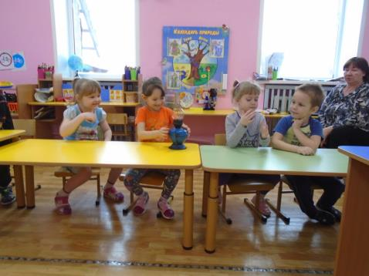

**Приложение№3**

**Экспериментальная деятельность «Статическое электричество»**

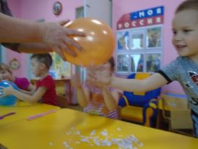 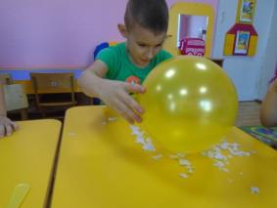

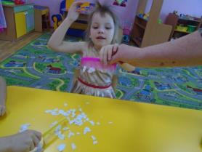 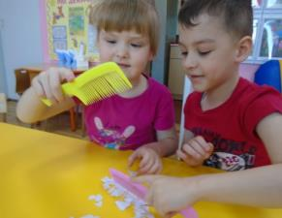

**Приложение№4**

**Экспериментальная деятельность «В батарейках есть электричество»**

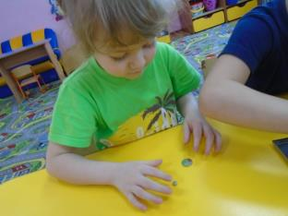 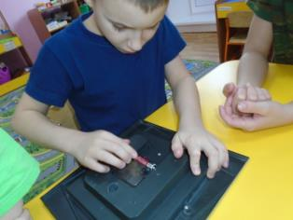

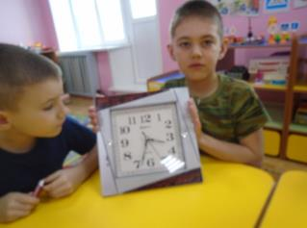

**Приложени№5**

**Представление проекта воспитанникам группы**

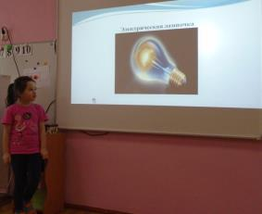 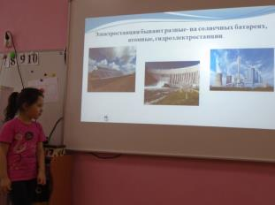

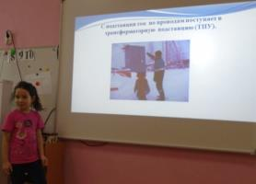

**Приложение№6**

**Выставка рисунков «Бытовая техника» «Фонари на улице»**

